ФГБОУ ВО «Волгоградский государственный медицинский университет» Минздрава России
Кафедра стоматологии детского возраста

«УТВЕРЖДАЮ»
Зав. кафедрой, д.м.н.
__________________ И.В. Фоменко
« ____»________2018 г.

МЕТОДИЧЕСКАЯ РАЗРАБОТКА ПРАКТИЧЕСКОГО ЗАНЯТИЯ №8 (часть 1)
для студентов 5 курса педиатрического факультета, 10 семестр,
2018-2019 учебный год.

Тема: Виды зубочелюстных аномалий и деформаций. Этиология, патогенез, клиника. Роль врача педиатра в профилактике зубочелюстных деформаций.

Переработала:
доц.
Огонян В.Р.

Волгоград, 2018

Дисциплина: Стоматология
Цель занятия: Сформировать понятие о физиологическом и патологическом прикусе, изучить виды зубочелюстных аномалий и ознакомиться с принципами профилактики.
Продолжительность занятия - 2 час.
МАТЕРИАЛЬНОЕ ОБЕСПЕЧЕНИЕ.
Стенды, слайды, фотоальбомы, диагностические гипсовые модели, тесты, ситуационные задачи.
МЕСТО ПРОВЕДЕНИЯ:
Детская клиническая стоматологическая поликлиника №2 г. Волгограда.
Стоматологическая поликлиника ВолгГМУ.
ЛИТЕРАТУРА:
1. Стоматология [Электронный ресурс] : учебник / Под ред. Т. Г. Робустовой - М. : Медицина, 2008. - (Учеб. лит. Для студентов лечебного, педиатрического и медико-профилактического факультетов мед. Вузов). - http://www.studentlibrary.ru/book/ISBN5225033288.html
2.Ортодонтия. Диагностика и лечение зубочелюстно-лицевых аномалий и деформаций [Электронный ресурс] : учебник / Л.С. Персин и др. - М. : ГЭОТАР-Медиа, 2015. - http://www.studentlibrary.ru/book/ISBN9785970432273.html
3.Справочник по детской стоматологии [Текст] / Камерон А., Уидмер Р. ; под ред. А. Камерона, Р. Уидмера . - 2-е изд., испр. и перераб. . - М. : МЕДпресс-информ , 2010 . - 392 с. : ил., цв. ил.

4.Хорошилкина Ф. Я. Ортодонтия. Дефекты зубов, зубных рядов, аномалии прикуса, морфофункциональные нарушения в челюстно-лицевой
области и их комплексное лечение [Текст] : учеб. пособие для системы послевуз. подготовки по спец. 040400 - Стоматология / Хорошилкина Ф. Я. . - 2-е изд., испр. и доп. . - М. : МИА , 2010 . - 592 с. : ил., цв. ил. . - Библиогр. : с. 556-591
ВОПРОСЫ ДЛЯ ПОВТОРЕНИЯ
- Филогенез и онтогенез зубочелюстной системы.
КОНТРОЛЬНЫЕ ВОПРОСЫ
- Определение понятия «прикус». Норма и патология.
- Классификация зубочелюстных аномалий.
ПЕРЕЧЕНЬ ПРАКТИЧЕСКИХ НАВЫКОВ
- Научиться определять физиологический и патологический прикус.
- Научиться дифференцировать аномалийные виды прикуса.
- Научиться давать рекомендации родителям по профилактике зубочелюстных аномалий у детей в различные возрастные периоды.

ТЕОРЕТИЧЕСКИЕ ПОЛОЖЕНИЯ ПО ТЕМАТИКЕ ЗАНЯТИЯ
При́кус - взаимоотношение зубных рядов при максимальном контакте и полном смыкании зубов верхней и нижней челюстей. Вид прикуса определяется характером смыкания зубных рядов в положении центральной окклюзии. Различают временный (молочный) и постоянный прикус, а также физиологический и патологический прикус.
Молочный прикус
Главное отличие молочного прикуса зубов от постоянного состоит в количестве зубов. При полном молочном прикусе насчитывается 20 зубов: 4 клыка, 8 резцов и 8 моляров (рис.1,2).
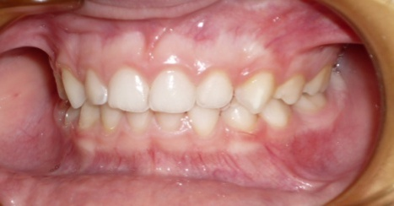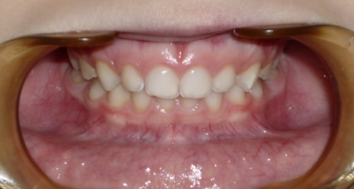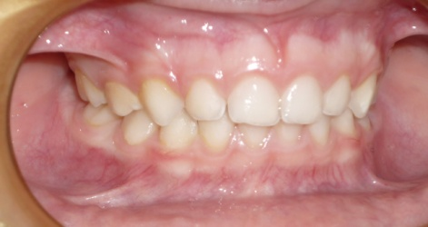
а б в
Рис.1. Фотография полости рта пациента в период молочно прикуса в проекциях: боковой правой (а) передней (б), и боковой левой (в)

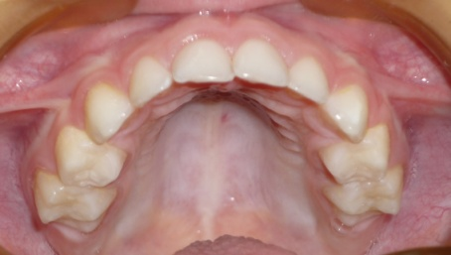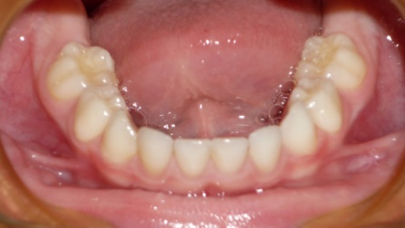
а б
Рис.2. Фотография полости рта пациента в период молочно прикуса: а - верхний зубной ряд, б - нижний зубной ряд.
Постоянный прикус.
При постоянном прикусе зубов насчитывается 32 зуба: 4 клыка, 8 резцов, 8 премоляров и 12 моляров (рис.3,4).

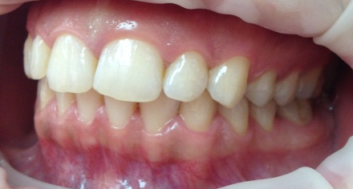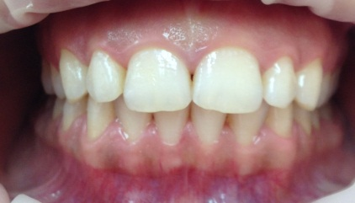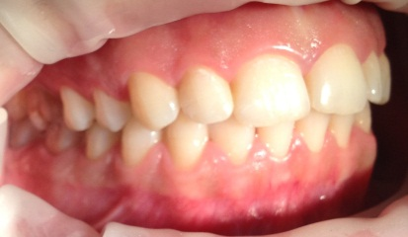
а б в
Рис.3. Фотографии полости рта пациента в период прикуса постоянных зубов в проекциях: боковой правой (а) передней (б), и боковой левой (в).
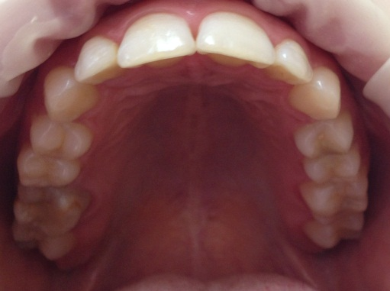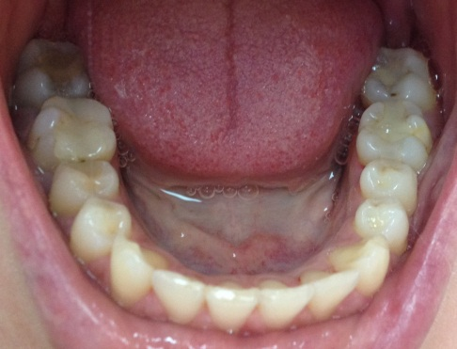
а б Рис.4. Фотография зубных дуг в период прикуса постоянных зубов: зубная дуга верхней челюсти (а) и нижней челюсти (б).
Физиологический прикус
Физиологический прикус характеризуется определёнными признаками:
- Взаимоотношение 1-х моляров - передний щечный бугорок верхнего моляра находится в межбугорковой борозде нижнего моляра.
- Резцы верхней челюсти 2-3 мм перекрывают нижние.
- Каждый зуб верхней челюсти контактирует с одноимённым и позади стоящим зубом нижней челюсти, каждый зуб нижней челюсти - с одноимённым и впереди стоящим зубом верхней челюсти; срединная линия лица проходит между центральными резцами верхней и нижней челюстей и находится с ними в одной сагиттальной плоскости.
- В зубных рядах промежутки между зубами отсутствуют.
Физиологический прикус обеспечивает нормальный акт жевания за счет наибольшего контакта противостоящих зубов; нагрузка при этом равномерно распределяется на все зубы, что предотвращает преждевременное стирание отдельных зубов и их расшатывание.
Патологический прикус.
Патологический прикус – неправильное взаимное расположение зубов верхней и нижней челюстей, при котором идёт нарушение функций зубочелюстной системы, а как следствие и других систем организма, морфологические и эстетические нарушения. Патологический прикус формируется при аномалиях зубов и челюстей врожденного и приобретенного характера.
В клинике для характеристики патологии челюстно-лицевой области используют термины «аномалия» и «деформация». Термин деформация «аномалия» обозначает отклонение от нормы, общей закономерности; неправильность (С.И. Ожегов,1984). « Деформация» - это изменение формы чего-либо под действием внешних сил без изменения его массы.
Аномалии прикуса определяются в трех взаимно перпендикулярных плоскостях: сагиттальной, вертикальной и трансверзальной.
Классификация аномалий окклюзии зубных рядов Л. С. Персина
1. Аномалии окклюзии зубных рядов:
1.1. В боковом участке:
а) по сагиттали: дистальная (дисто-) окклюзия; б) по вертикали: дизокклюзия;
в) по трансверсали: перекрестная окклюзия:- вестибулоокклюзия; - палатиноокклюзия;
- лингвоокклюзия.
1.2. Во фронтальном участке:
а) дизокклюзия:
- по сагиттали: в результате протрузии или ретрузии резцов;
- по вертикали: вертикальная резцовая (без резцового перекрытия), глубокая резцовая (с глубоким резцовым перекрытием);
б) глубокая резцовая окклюзия.
2. Аномалии окклюзии пар зубов-антагонистов: 2.1. По сагиттали. 2.2. По вертикали.
2.3. По трансверсали.
Классификация ВОЗ
Всемирная организация здравоохранения (ВОЗ) рекомендует следующую классификацию зубочелюстных аномалий:
I. Аномалии размеров челюстей: 1. Макрогнатия верхней челюсти. 2. Макрогнатия нижней челюсти. 3. Макрогнатия обеих челюстей. 4. Микрогнатия верхней челюсти.
5. Микрогнатия нижней челюсти. 6. Микрогнатия обеих челюстей.
II. Аномалии положения челюстей относительно основания черепа: 1. Асимметрия. 2. Верхнечелюстная прогнатия. 3. Нижнечелюстная прогнатия. 4. Верхнечелюстная ретрогнатия. 5. Нижнечелюстная ретрогнатия.
III. Аномалии соотношения зубных дуг: 1. Дистальная окклюзия. 2. Мезиальная окклюзия.
3. Чрезмерное перекрытие (горизонтальный перекрывающий прикус).
4. Чрезмерный перекрывающий прикус (вертикальный перекрывающий прикус). 5. Открытый прикус. 6. Перекрестный прикус боковых зубов. 7. Лингвоокклюзия боковых зубов нижней челюсти. 8. Смещение от средней линии.
IV. Аномалии положения зубов: 1. Скученность. 2. Перемещение. 3. Поворот. 4. Промежуток между зубами. 5. Транспозиция. 6. Ретенция (полуретенция). 7. Другие виды.
V. Челюстно-лицевые аномалии функционального происхождения:1. Неправильное смыкание челюстей. 2. Нарушение глотания. 3. Ротовое дыхание. 4. Сосание языка, губ и пальцев.
VI. Болезни височно-нижнечелюстного сустава:1. Синдром Костена. 2. Синдром болевой дисфункции сустава. 3. Разболтанность сустава. 4. Щелканье сустава.
VII. Другие челюстно-лицевые аномалии.
Дистальный прикус
Дистальная окклюзия или прогнатический прикус - нарушение смыкания зубов в сагиттальном направлении, при котором резцы и клыки верхней челюсти расположены впереди соответствующих зубов нижней (рис.5).
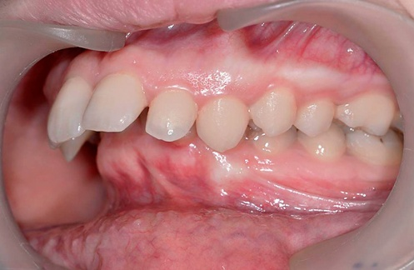
Рис.5. Фотография полости рта пациента, имеющего дистальный прикус
Мезиальный прикус
Мезиальный прикус или мезиальная окклюзия - это такое нарушение смыкания зубных рядов в сагиттальном направлении, при котором нижние зубы чрезмерно смещены мезиально по отношению к верхним зубам (рис.6).
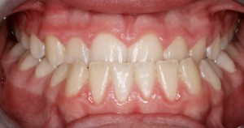
Рис.6. Фотография полости рта пациента, имеющего мезиальный прикус.
Открытый прикус
Открытый прикус – это патология, при которой отсутствует полное смыкание верхних и нижних зубов. Открытый прикус в переднем отделе зубных дуг встречается наиболее часто (рис.7).
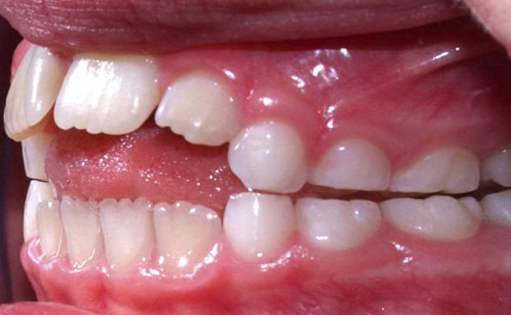

Рис. 7. Фото полости рта пациента, имеющего открытый прикус в переднем отделе зубных дуг.
Открытый прикус в боковых отделах зубных дуг боковой прикус встречается реже и может быть односторонним или двусторонним (рис.8.)
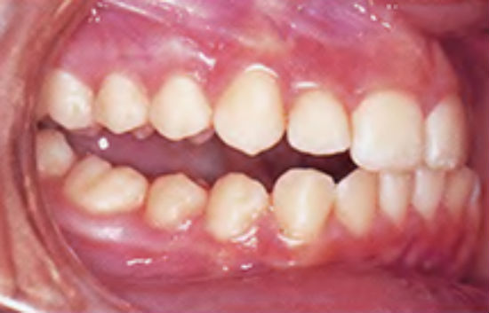
Рис.8. Фото полости рта пациента, имеющего открытый прикус в боковом отделе зубных дуг.
Глубокий прикус
Глубокий прикус – вертикальная аномалия окклюзии, характеризующаяся увеличением перекрытия нижних резцов верхними более чем на треть высоты их коронок и нарушением режуще-бугоркового контакта. Глубокий прикус сопровождается нарушением эстетики лица, затруднением жевания, дефектами речи, хронической травматизацией слизистой оболочки неба и десны, повышенной стираемостью зубов, дисфункцией ВНЧС (рис.9).
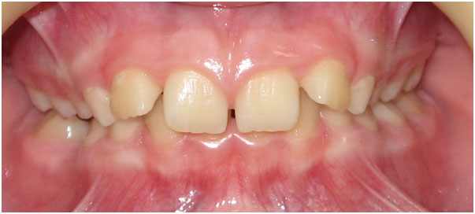
Рис. 9. Фото полости рта пациента, имеющего глубокий прикус.
Перекрестный прикус
Перекрестный прикус - это аномалия прикуса в трансверзальном направлении, для которой характерно сужение какой-либо из двух челюстей со смещением нижней челюсти вправо или влево. Перекрестный прикус зубов бывает как односторонним, так и двусторонним; он может формироваться как в переднем, так и в боковых областях челюсти (рис.10).
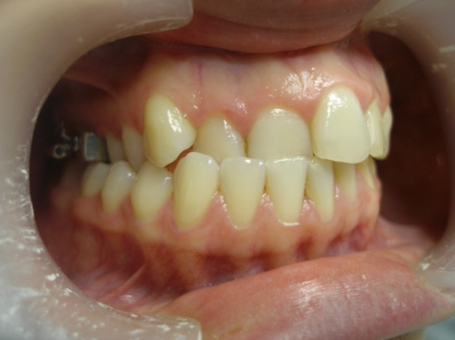
Рис.10. Фото полости рта пациента, имеющего перекрестный прикус как в боковом, так и в переднем отделе зубных дуг.

ТЕСТОВЫЙ КОНТРОЛЬ

1. ПОЛОЖЕНИЕ НИЖНЕЙ ЧЕЛЮСТИ У НОВОРОЖДЕННОГО В НОРМЕ
а) ортогнатическое б) ретрогнатическое в) прогнатическое
2. В ПЕРИОД НОВОРОЖДЕННОСТИ ДЛЯ РАЗВИТИЯ ЗУБОЧЕЛЮСТНОЙ
СИСТЕМЫ РОЛЬ АКТА СОСАНИЯ
а) существенная б) не существенная в) не имеет значения
3. ВРЕМЕННЫЕ РЕЗЦЫ ПРОРЕЗЫВАЮТСЯ
а) в 6-12 месяцев
б) в 12-18 месяцев
в) в 18-24 месяцев
г) в 24-30 месяцев
д) в 34-40 месяцев
4. ВРЕМЕННЫЕ ПЕРВЫЕ МОЛЯРЫ ПРОРЕЗЫВАЮТСЯ
а) в 6-12 месяцев
б) в 12-16 месяцев
в) в 20-24 месяцев
г) в 28-32 месяцев
д) в 34-40 месяцев
5. ВРЕМЕННЫЕ КЛЫКИ ПРОРЕЗЫВАЮТСЯ
а) в 6-12 месяцев
б) в 16-20 месяцев
в) в 20-24 месяцев
г) в 28-30 месяцев
д) в 34-40 месяцев
6. ВТОРЫЕ ВРЕМЕННЫЕ МОЛЯРЫ ПРОРЕЗЫВАЮТСЯ
а) в 6-12 месяцев
б) в 16-20 месяцев
в) в 20-24 месяцев
д) в 34-40 месяцев
7. У РЕБЕНКА ИНФАНТИЛЬНЫЙ ТИП ГЛОТАНИЯ НАБЛЮДАЕТСЯ
а) до 1 года б) до 3-6 лет в) в течение всей жизни
8. К ЧЕМУ МОЖЕТ ПРИВЕСТИ НАРУШЕНИЕ НОСОВОГО ДЫХАНИЯ?
а) к сужению верхнего зубного ряда
б) к макродентии
в) к микродентии
г) к ретенции
9. КАКИЕ МЕРОПРИЯТИЯ НУЖНО ПРОВЕСТИ ПРИ РАННЕЙ ПОТЕРЕ МОЛОЧНЫХ ЗУБОВ ДЛЯ ПРОФИЛАКТИКИ ДЕФОРМАЦИЙ ЗУБНЫХ РЯДОВ?
а) стимулирование прорезывания постоянных зубов
б) протезирование
в) обязательное употребление в пищу жесткой пищи
г) всё выше перечисленное
10. ДЛЯ ВЫЯВЛЕНИЯ МОРФОЛОГИЧЕСКИХ ИЗМЕНЕНИЙ ЗУБОЧЕЛЮСТНОЙ СИСТЕМЫ ПРИ АНОМАЛИЯХ ОККЛЮЗИИ НЕОБХОДИМО:
а) провести клиническое обследование
б) провести внешний осмотр
в) клиническое обследование и специальные методы диагностики

